Психологическая поддержка для родителей
во время дистанционного обучения

Уважаемые родители, в эти сложные дни на вас легла двойная нагрузка.
Вам и вашим детям приходится осваивать учебный материал самостоятельно и ещё выполнять домашнее задание.

Как организовать учебное время ребенка?

Есть дети, которые сами садятся заниматься, кто-то готов заниматься только с родителями, а некоторые могут проявлять сопротивление и отказываться выполнять задания. Есть дети, которые послушно сидят, но ничего не делают.

Позвольте предложить вам несколько лайфхаков.

- Нужно определить ребенку четкое время занятий (лучше 2-4 часа в первой половине дня и 2-4 часа вечером)

- Когда ребенок садится выполнять задания не нужно, чтобы он сидел 1-2часа. Нужно ограничить время выполнения заданий до 10 минут (старшеклассники 10-15 минут). Заводить будильник!

- Через 10 минут ребёнок должен (независимо от того всё он успел сделать или нет):
- встать, пройтись по квартире (снять напряжение),
- сходить на кухню, попить водички (чем больше мы пьем во время обучения, тем лучше
усваивается информация),
- сделать 10 приседаний (за время сидения шея ребенка была напряжена, кровоснабжение
головного мозга ухудшилось. Приседания прекрасно качают кровь по всему организму).

4. Пауза между занятиями должна быть небольшая 1-2 минуты, попил, поприседал и дальше
продолжил заниматься. Опять поставили будильник на 10 минут. И так все 2 часа.

Также и учитель на уроке всё время меняет формы деятельности, чтобы провести 45- минутный урок (почитали, написали, обсудили в парах, ответили на вопросы и т.д. ).
Необходимо помнить, что больше 10 минут ребенок начальной школы не может концентрировать внимание, старшеклассник - 15 минут, взрослый -20 минут. Дальше идет фаза отдыха. Вы можете продолжать работать, но с меньшей эффективностью.

- Находясь дома ребенку сложнее сосредоточиться на задании, чем в классе. Много отвлекающих предметов, звуков, моментов. Нарежьте ломтики лимона на блюдечко (или любого другого цитруса, если нет аллергии), положите к нему на стол и тогда концентрация внимания улучшится.

- Чередуйте выполнение "трудных", "легких", письменных и устных заданий.

- Через 2 часа занятий (с перерывами по 1-2 минуты) нужно встать и отдохнуть. Либо пообедать, либо поиграть в какую-нибудь игру, либо пусть поваляется на диване.

- И обязательно хвалите своих детей!
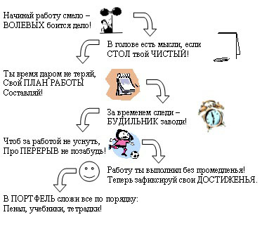

Как родителю сохранить спокойствие и не кричать на ребенка
во время выполнения заданий?

Для того чтобы не кричать на ребенка, быть более сдержанным и не нервничать из-за того, что у него что-то не получается, представьте, что это не ваш ребенок, а «соседский», которому нужно помочь с выполнением домашних заданий. Это поможет вам немного дистанцироваться от своего ребенка и не так сильно переживать. И помните, что ребенку вдвойне сложнее разбираться в новом материале самостоятельно.
Нарушение дистанции или слишком маленькая дистанция всегда приводит к ссорам и конфликтам.

Если вам нужна будет помощь, поддержка или консультация обращайтесь:
WhatsApp +7 (921)975-57-70 ваш психолог, Артемьева Лариса Игоревна.

